“软件项目综合实践”课程设计个人总结（3000以上汉字）
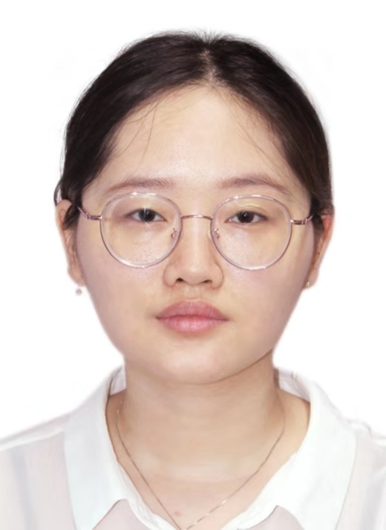
一寸电子照片

团队名称： 领航 角色：项目经理
班级/学号：软工1603/2019011308 姓名：刘小函 成绩：
- 自己的角色及理解和体会
在Tally软件项目中，我担任的角色是项目经理。经历过整个项目后，让我对这个角色从一无所知到亲身体会，我了解了项目经理的主要工作是统管整个项目小组，她不需要会具体的编码和测试的知识，但需要把所有任务汇总分配，保证质量的完成；她不一定非得要写文档，但一定要清楚项目进展，组员工作情况，以便及时作出调整，让项目顺利进行下去。
其实在选角色时，是组员推选我当项目经理的。一开始我并不清楚我需要干什么，对自己的任务比较茫然。而且，由于我的性格比较内向，在确定队名和讨论做什么系统时也只是在旁边听，没有怎么参与讨论；在前也没有当过组长之类的管理人员，很害怕会给我的组员添麻烦，拖他们后腿。
第一周文档比较多，四天一共需要写7个文档，考虑到他们需要考研，再加上以为那些文档一定需要项目经理来写，所以除了用户需求说明书和配置管理计划，其余的我和刘思逸（用户组兼项目经理助理）各一半。任务量分配不平均，尽管熬夜写文档，也还是导致第一周差点完不成任务。
后面几周文档较少，一直到第四周依然还处于需求阶段，所以一直是只分配我和用户组写需求相关的文档。开小组会议时只是说一下每周的任务安排，然后就有疑问再讨论，没有一个小组的氛围，感觉只有自己在参与项目。自己也比较被动，不清楚该怎么去主动，主动之后去说什么，会不会打扰他们考研等等。同时，也没有重视评审，需求阶段的评审安排次数屈指可数。评审报告也一般，内容是都挺好，没有什么问题。
前期与组员的互相沟通少以及安排评审的次数少，直接导致了第六周进入编码阶段时出现问题。第一个问题是开发组的同学不了解需求规格说明书里规定的功能，设计出来的界面不符合需求而多次修改；第二个问题是在编码过程中，逐渐发现很多功能由于开发组成员能力限制问题，实现不了或是仅能实现部分功能。具体删除的功能有记账类型自定义功能和日历显示当日总收支金额数的功能，修改的功能有统计显示图由需求规格书里要求的三种图（圆形比例图，曲线图和柱状图）改为两种图（曲线图和柱状图），这是经小组讨论后删掉不必要的功能的结果。另外需求规格说明书里有要求用户记账信息都保存在用户本地手机里，也改为了保存在云端服务器里，这样方便开发人员维护系统。
进入编码阶段时，可能是由于大家都有任务，开发组需要编码，测试组需要紧跟着测试，感觉大家都动了起来，课上讨论的问题变多了，课后微信讨论群里也热闹了起来。因为老师安排的编码和测试加起来的时间只有两周，而组员大都要考研，为了能按时提交任务，大家经常一起熬夜，让我感觉终于有团队的氛围，大家都在一起努力，不像之前只有自己在孤军奋战。
由于时间有限，仅剩两周时间，所以只能安排编码与测试并行，写一部分代码就测一部分。这就导致测试组和开发组的工作量剧增，开发组的压力还可以，因为开发组有五个人，但测试组就分身不暇了，只有两个人，刚刚勉强能完成测试的任务。这个阶段，用户组刚好没有任务安排，她们主动要求分配任务，帮我解决了一个问题，这也让我感觉到大家是一个完整的团队，感觉到团队的凝聚力是这么具有力量，让大家都有动力能做完任务量这么庞大的项目。
从9月24日到11月23日，历时两个月，在这门课程中，我从头到尾完整的体验了一个软件项目从立案到获取需求到编码、测试到项目收尾所有过程，体会到了如何把一堆点子变成一个可以操作的手机软件。虽然由于经验不足，在分配任务量时总体呈现“U”字形，前期和后期任务量多，中间少，但在这个过程中，我以项目经理的的角色从宏观的角度看整个项目，了解到
- 需求获取这个阶段是如此的重要，直接导致后面的工作能否进行以
及进行的速度。
- 在整个项目中文档的地位比编码还重要，文档的质量也会影响整个
项目的质量，写文档时要注意语句的写法，尽量用简单的主谓宾的形式，避免产生歧义。遇到本身存在多种意思的名词时，需要在文档里有专门的术语解释。画流程图时需要明确每一步骤的条件，光自己了解或是组员了解是不行的，必须清晰明确，能让所有阅读这个文档的人了解。
3.评审在项目中的地位也很重要，它不仅能起到质量保证的作用，还可以通过这个方式让大家了解项目的具体进展和细节。
4.组员的团队协作不仅会让任务有序进行，还会让大家在团队的氛围里越来越有力量，越有效率。从短短两个月我们就可以完成一个完整的项目就可以看出，团队协作的力量是如此强大。
在工作安排上，因为所有成员的任务成果都会汇总到我这里，通过查阅每次提交的结果，我认识到管理组员不只是安排任务并按时督促查收就行了，得在安排时就清楚到每项要求，从命名到格式，所有细节都需要明确规定，不然就会多次返工，耗费时间，或者自己修改也会花费很大精力。
担任项目经理这个职位对我来说是一个很大的挑战，虽然在项目过程中出现了很多问题，但我一直在努力了解自己的职责，做好自己的工作。总体上，跟其他小组相比，自认为自己在能力上并不是一个合格的项目经理，总会有自己意识不到的地方出错，但跟一开始的自己对比，感觉自己已经成长很多，懂得了沟通在项目中的重要性，要去沟通，会沟通，不要怕妨碍到别人的时间，哪怕组员一开始有点抗拒，了解了事情的重要性后也会理解帮助自己的。
- 完成的工作成果清单
下表是我参与完成的文档列表：
文档名 | 任务占比 | 备注
《投标书》V1.0 | 50% | 2-3节
《质量保证计划》V2.0 | 5% | 根据《项目计划》V2.0修改表格内容
《项目计划》V1.0 | 100%
《项目计划》V2.0 | 100%
《需求规格说明书》V1.0 | 80%
《需求规格说明书》V2.0 | 90%
《需求规格说明书》V2.1 | 90%
《需求规格说明书》V3.0 | 95%
《需求规格说明书》V4.0 | 100%
《需求构思及描述》V1.0 | 50% | 1-3节
《需求构思及描述》V2.0 | 50% | 1-3节
《需求构思及描述》V2.1 | 50% | 1-3节
《用户手册草案》 | 100%
《用户手册》V2.0 | 100%
《用户手册》V3.0 | 100%
《任务书》V1.0 | 100%
第五次《会议记录》 | 100%
评审报告-需求规格书V1.0 | 50%
评审报告-需求规格书V2.0 | 50%
需求变更申请报告 | 100%
文档及成果展示PPT | 100% | 演讲人
项目进展报告2019-10-26 | 100%
项目进展报告2019-11-13 | 100%
项目进展报告2019-11-20 | 100%
项目总结报告2019-11-23 | 100%
团队总结报告PPT | 10% | 演讲人
个人总结报告PPT | 100% | 演讲人
成员任务分配完成情况 | 90%
除了以上文档，我还负责所有文档的质量检查，版本管理和修改。
- 自我评价
团队协作精神：由于没有参与过这么大的团队项目，再加上自己本身性格
比较内向，不善于沟通，在项目前期，基本没有和组员合作过，都是自己一个人孤军奋战，感觉一个人的力量如此有限，很希望有人帮忙，却又怕妨碍组员考研。
编码阶段开始时，大家都开始自己的任务，互相主动沟通交流，团队的气氛很浓郁。大家都按时按量、交替有序的完成任务，及时提交成果，在这个氛围下工作，感觉内心充满了力量，任务再多都可以一起做完，体会到了团队协作精神的力量。
工作态度：上课时由于个人原因偶尔会迟到，但任务分配总是及时通知，
组员遇到问题时总是会积极帮助解决，自己的任务也会及时完成。组员提的建议都欣然接受，努力改正。
团队贡献程度：自己从头到尾都参与了整个项目，在需求阶段贡献的经历
较多，花费了较多时间完善需求规格说明书，其余阶段基本都是了解项目进展，任务完成细节，督促完成任务等。自认为自己对团队的贡献程度是较多的。
- 课程建议
建议给开发的时间多一些。留给开发的时间只有短短两周，再加上大部分组员是参加考研的，他们就只好压缩自己的学习时间，甚至熬夜也得把代码写完。感觉他们太过辛苦，甚至吃饭时出现bug也立即打开电脑修正。

